台北市立松山高級中學 九十一學年度第一學期 期末考試
高一基礎地科試卷

※全部為單選題，總共50題，每題2分不倒扣。
題組一、參考下圖回答下列問題：
1.圖中a，b點測得的風向分別為 (A)東北、北 (B)西北、南 (C)東北、西南 (D)東南、西南。
2.圖中①②③鋒面分別為 (A)冷鋒、暖鋒、滯留鋒 (B)冷鋒、滯留鋒、囚錮鋒 (C)暖鋒、冷鋒、滯留鋒 (D)冷鋒、暖鋒、囚錮鋒。
3.臺灣在未來24小時的天氣變化可能為 (A)氣溫降低，氣壓升高 (B)氣溫降低，氣壓降低 (C)氣溫升高，氣壓升高 (D)氣溫升高，氣壓降低。
4.圖中影響臺灣天氣的大陸高氣壓，其性質為 (A)寒冷潮溼 (B)寒冷乾燥 (C)溫暖潮溼 (D)溫暖乾燥。
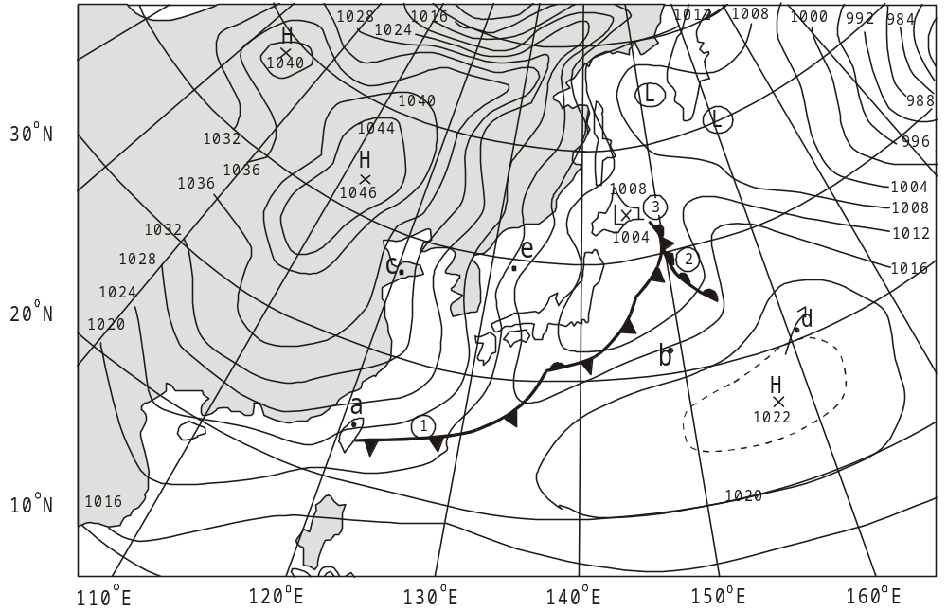

題組二、民國85年賀伯颱風侵襲臺灣，造成臺灣人民生命和財產的重大損失，也顯露出大眾對自然災害認識不清。試依據下圖回答下列各題：
5.7月31日20時，賀伯颱風的中心在那兒？ (A)東經118度，
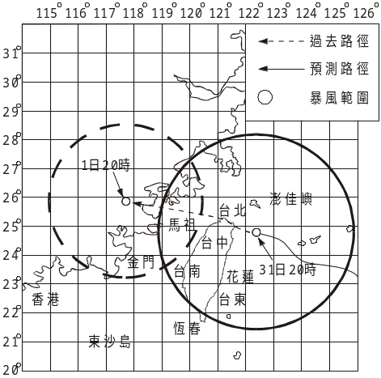
北緯26度 (B)東經122.3度，北緯25度 (C)東經125.2度，
北緯26度 (D)東經119度，北緯25度。
6.請由圖推測臺北地區於7月31日20時至8月1日20時風向
有何變化？ (A)由西北風漸轉成西南風 (B)由東北風漸轉成西南風
(C)由東南風漸轉成東北風 (D)由西北風漸轉成東南風。
7.請問7月31日20時以下那一個測站的氣壓值最低？ (A)臺北
(B)臺中 (C)恆春 (D)馬祖。
8.氣象報告說賀伯颱風是西北颱，所以對臺灣的威脅更大，大家應特別提高警覺。為什麼西北颱對臺灣地區的威脅特別大呢？ (A)會迎引進西南氣流，造成中央山脈迎風坡豪雨 (B)會迎引進西南氣流，造成西部沿海地區海水倒灌 (C)造成臺北盆地淡水河口海水倒灌 (D)以上皆有可能。
題組三、下表為大氣高度、氣溫與氣壓的關係，試由表列資料回答以下各小題：
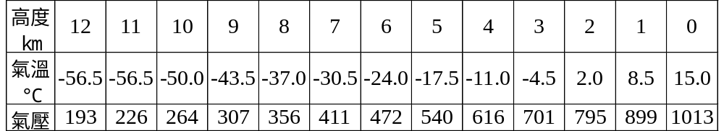
9.隨高度升高而氣溫下降的層圈，其最大高度為何？ (A)7km (B)8km (C)9km (D)10km (E)11km。
10.高度9km以下的大氣，約占全體大氣質量的若干？ (A)30％ (B)40％ (C)50％ (D)60％ (E)70％。
題組四、空氣品質好壞常以空氣污染指標（Pollutant Standard Index，簡稱PSI）來表示。它是依據氣象局的監測資料，將當日空氣中的懸浮微粒測值、二氧化硫濃度、二氧化氮濃度、一氧化碳濃度及臭氧濃度等數值，先換算出各污染物的污染指標值，再以各污染物的污染指標值之最大值，作為當天的空氣污染指標。各污染物的污染指標對照表如下表：
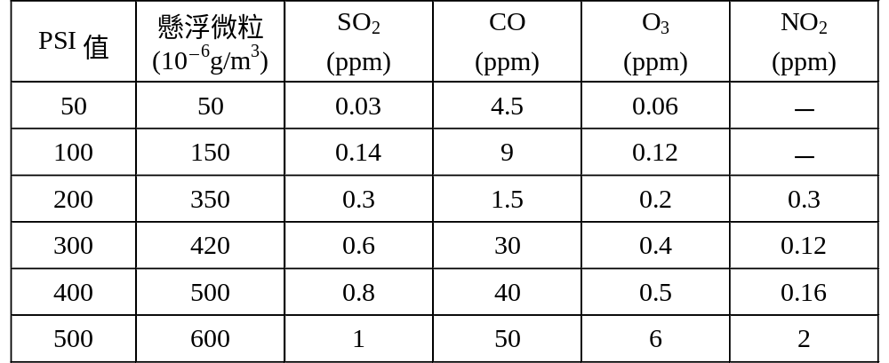
而空氣污染指標依據對健康的影響又區分為五個等級：良好、普通、不良、非常不良及有害，如下表：
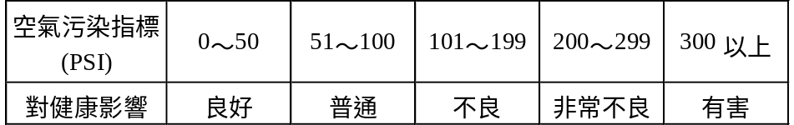
11.今年4月18日中國大陸沙塵暴來襲，氣象局某觀測站測得數據如下：懸浮微粒：350（10^{－6}g／m³）；SO₂：0.6（ppm）；CO：4.5（ppm）；O₃：0.06（ppm）；NO₂極少量。請問當日空氣污染指標PSI的值為多少？ (A)50 (B)100 (C)200 (D)300。
12.當日氣象報告的空氣污染指標（PSI），屬於哪一個等級？ (A)良好 (B)普通 (C)不良 (D)非常不良 (E)有害。
13.若已知今年3月18日氣象局某觀測站測得數據如下：懸浮微粒；100（10^{－6}g／m³）；SO₂：0.2（ppm）；CO：4.5（ppm）；O₃：0.06（ppm）；NO₂極少量。請問當日氣象報告的空氣污染指標（PSI），屬於哪一個等級？ (A)良好 (B)普通 (C)不良 (D)非常不良 (E)有害。

題組五、我們可依大氣溫度的垂直變化，將之分為對流層、平流層、中氣層、增溫層四層，請依下圖回答下列問題：
14.幾乎所有的雲、降水以及強烈風暴均發生在此層，因此常被稱為「天氣圈」的是指 (A)對流層 (B)平流層 (C)中氣層 (D)增溫層。
15.承上題，在此層中造成天氣變化的大氣成份主要是 (A)氮氣 (B)臭氧 (C)水氣 (D)二氧化碳。
16.根據右圖可看出對流層頂的位置較接近下列那一高度？ (A)15公里 (B)30公里
(C)50公里 (D)80公里。
17.太陽發出的輻射中，有許多無法穿過地球大氣層，其中波長較短的紫外線
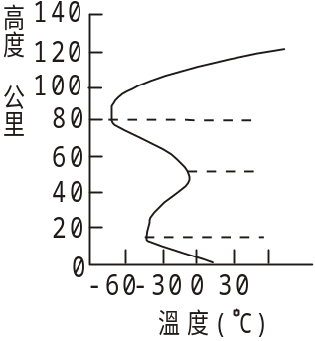
主要是被集中在地球大氣層中那一層的臭氧吸收？ (A)對流層 (B)平流層
(C)增溫層 (D)中氣層。
18.許多科學家擔憂全球平均氣溫逐漸增暖,此乃因何種氣體的含量有節節高升
的趨勢? (A)氮氣 (B)氧氣 (C)水汽 (D)二氧化碳 (E)臭氧。
19.溫室效應主要是因下列何種能量被氣體吸收而造成的?
- 地表輻射的紫外線短波 (B)太陽輻射的紫外線短波 (C)地表輻射的紅外線長波
(D)太陽輻射的紅外線長波。

題組六、「相對溼度」是指實際的水氣量（水氣壓）與飽和水氣量的比值，而飽和時的相對溼度為100％。若今天的溫度約為30度，相對溼度為70％，參考右圖試回答下列問題：
20.飽和水氣壓為 (A)20 (B)30 (C)40 (D)50 百帕。
21.實際的水氣量（水氣壓）為 (A)28 (B)14 (C)21 (D)35 百帕。
22.露點溫度為 (A)15 (B)20 (C)23 (D)28 度。
23.下列何者對乾溼球溫度計的敘述是錯誤的
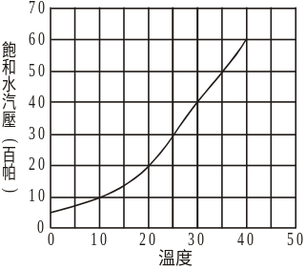
(A)溼球吸收空氣熱量以蒸發水汽至空氣中
(B)當溼球溫度不再下降，乾溼球溫度差就是相對溼度
(C)使用手搖式乾溼球溫度計是為了加速溼球吸放熱的平衡
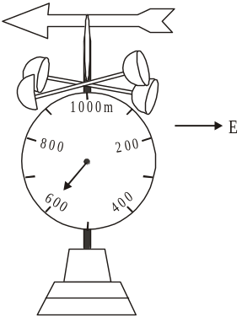
(D)空氣溼度越大，溼球水汽越不易蒸發，乾溼球溫度差距也就越小。
24.使用乾溼球溫度計測量得乾溼球溫度差為0度，相對溼度為
(A)50％ (B)75％ (C)90％ (D)100％。
25.若空氣中水氣未飽和，下列何者不是空氣中水氣飽和的途徑
(A)清晨空氣降溫至露點溫度 (B)中午空氣升溫至露點溫度
(C)增加空氣中水汽含量。

題組七、
26.右上圖為風標及風速計，此時風向為 (A)東 (B)西 (C)南 (D)北。
27.若此風速計已受此風吹襲二分鐘，此風之平均風速為 (A)600 (B)300 (C)10 (D)5 m/s。
28.臺北地區做地面觀測：百葉箱應開於何向？ (A)東 (B)西 (C)南 (D)北。

題組八、回答下列有關波浪的問題：
29.無風真的不起浪嗎？以下哪一個波浪並不是由風引起的？ (A)瘋狗浪 (B)碎浪 (C)湧浪 (D)海嘯。
30.從前漁民常藉著湧浪的到來而預測颱風，強烈颱風形成的湧浪與輕度颱風形成的湧浪比較，有關強烈颱風形成之湧浪的特性，下列敘述何者不正確？ (A)波高較大 (B)能量較大 (C)波長較長 (D)週期較長 (E)速度相同。

題組九、
31.利用溫鹽深儀（CTD）如何得知海水的鹽度資料？ (A)以AgNO₃滴定測定海水含氯量推知 (B)經由海水導電度推得 (C)經由蒸發法獲得 (D)利用海水密度推算。
32.承上題，利用溫鹽深儀如何得知海水的深度？ (A)利用聲納法 (B)測量繩索的長度 (C)利用壓力推算 (D)利用衛星測量。

題組十、下圖臺灣西側幾個地點的潮位變化圖，請回答下列問題：
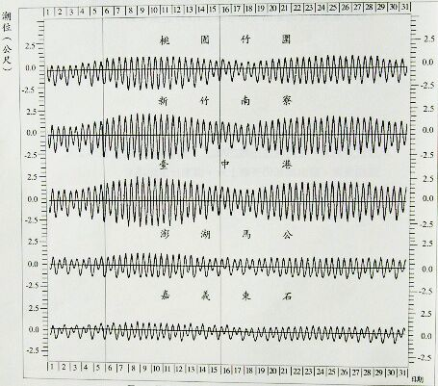
33.由圖可知何處的潮差最大？ (A)桃園竹圍 (B)臺中港 (C)澎湖馬公 (D)嘉義東石。
34.仔細觀察此圖，可以發現每日的漲退潮時刻均有逐日延後的現象，造成這種現象的主要原因是 (A)地球自轉 (B)地球公轉 (C)科氏力 (D)月球公轉 的結果。
35.承上，由於上述原因，造成一天中兩次的漲退潮時間需要 (A)12小時25分 (B)12小時 (C)24小時50分 (D)12小時50分。
36.由圖中可知該月份的那一天，台中港地區會發生大潮？ (A)2日 (B)10日 (C)17日 (D)29日。

題組十一、下圖（一）為臺灣附近的洋流圖，圖（二）為平均溫度圖，圖（三）為海面鹽度圖，請依圖回答問題：
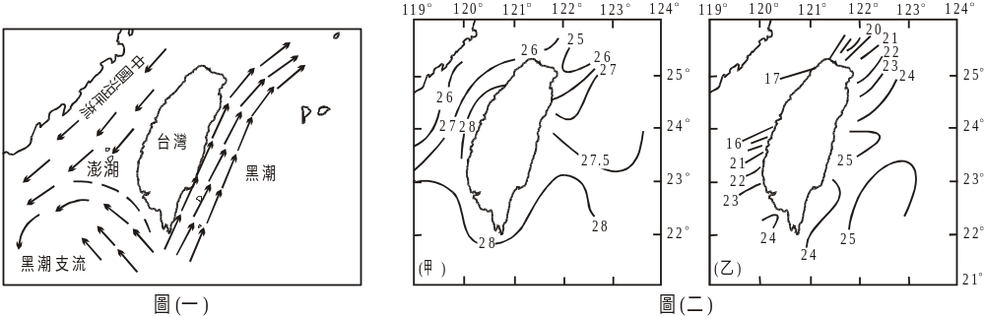
37.請由圖（一）判斷此時臺灣應是哪一個季節？此時臺灣附近海面的
平均溫度圖哪一個才是正確的？ (A)夏季；甲圖 (B)夏季；乙圖
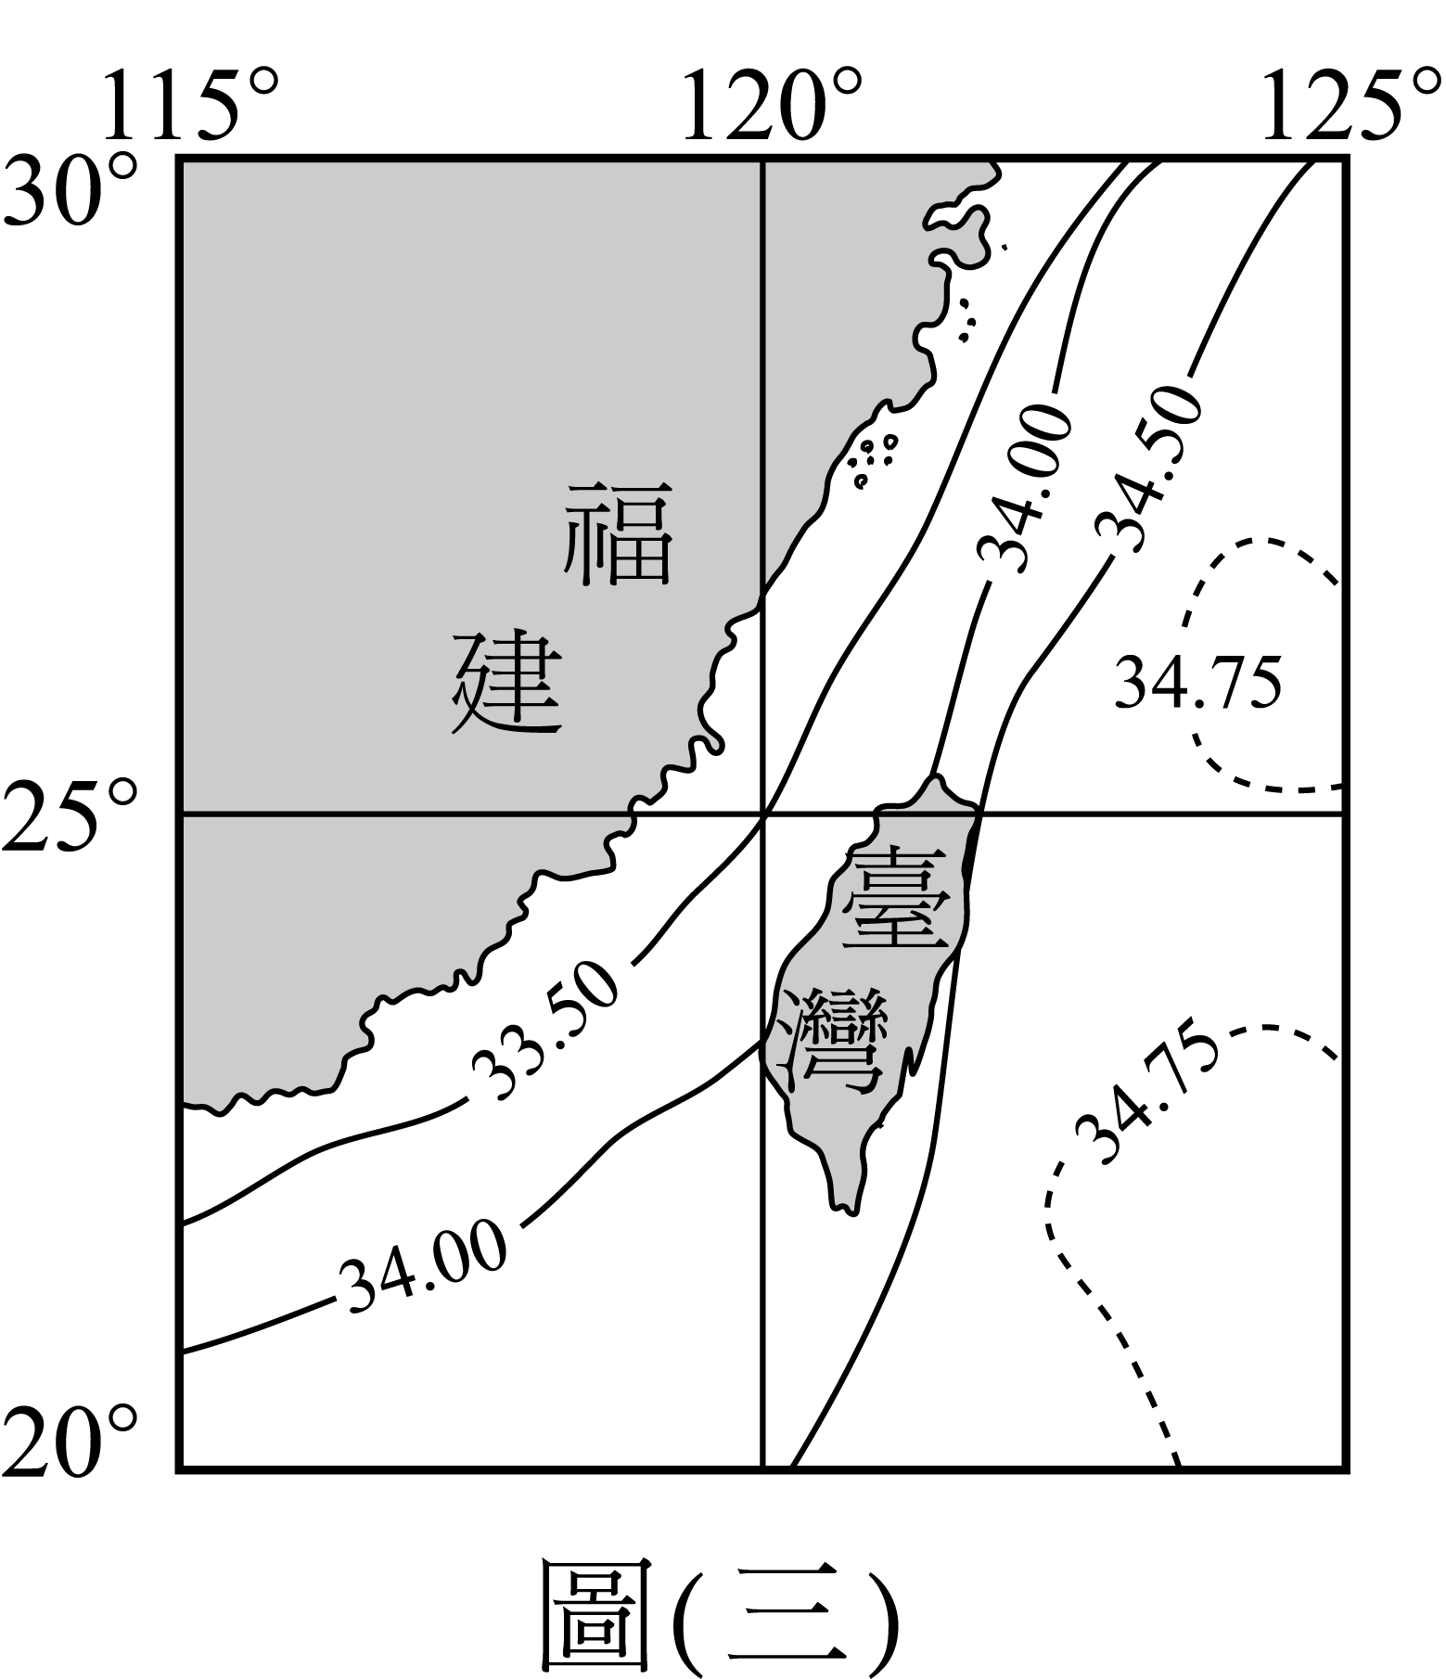
(C)冬季；甲圖 (D)冬季；乙圖。
38.承上題，由圖（二）平均溫度圖及圖（三）海面鹽度圖，
比較中國沿岸流與黑潮的特性，何者正確？
- 黑潮的溫度較高且鹽度較大 (B)黑潮的溫度較高且鹽度較小
(C)黑潮的溫度較低且鹽度較大 (D)黑潮的溫度較低且鹽度較小。
39.表面洋流主要是因為長期固定方向的風將海水朝一定方向吹動造成，因為行星風系的關係，所以北太平洋的主要表面洋流為 (A)順時針流動 (B)逆時針流動 (C)由北向南流至南太平洋 (D)由南向北經白令海峽流入北極海。
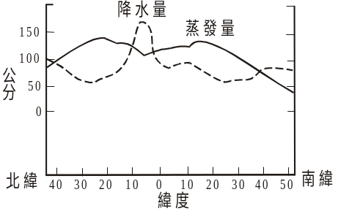
題組十二、右圖為海水表層蒸發量、降雨量與緯度關係圖，
回答下列問題：
40.海水為一種複雜的溶液，其溶質中含量最多的「金屬」離子
為 (A)Cl－(B)Ca²⁺ (C)Na⁺ (D)K⁺。
41.下列何處鹽度最高？ (A)赤道 (B)南緯50度 (C)北緯25度 (D)北緯50度。
42.下圖海水依溫度的垂直分層中，哪一個所在的緯度最低？
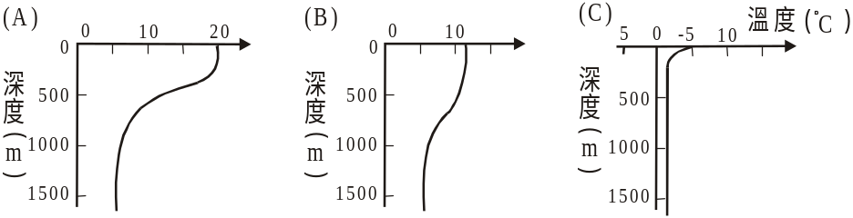

題組十三、下圖為某海洋研究船在臺灣附近海域調查所得資料繪製（圖一）海域溫度 （圖二）鹽度分佈圖，參考此兩圖及（圖三）鹽溫變化的海水密度圖，回答下列問題：（甲：綠島、乙：閩江口外馬祖列島、丙：金門）。
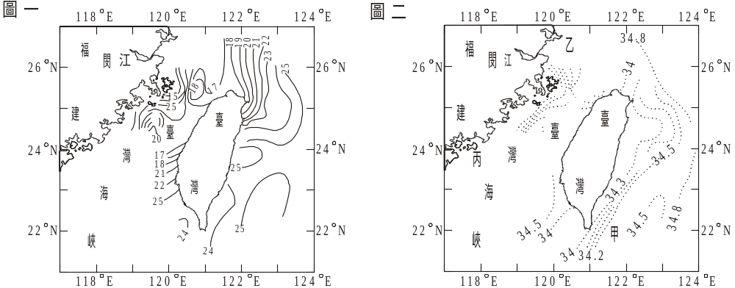
43.由臺灣附近海溫判斷，此時較可能為下列那一月份？ (A)1月 (B)5月 (C)8月 (D)9月。
44.海溫常受制於河水注入、海流、湧升流等，由圖中馬祖附近海溫遠比綠島附近海溫低，此時這兩地海水溫度不同主要受下列何者影響？ (A)南海海流 (B)黑潮 (C)親潮 (D)中國沿岸流。
45.宜蘭東方外海等溫線及等鹽度線呈舌狀向外伸出，最可能的原因為下列何者？ (A)黑潮主流在此處轉向東行 (B)大陸高壓出海，吹西風 (C)蘭陽溪帶來的淡水出海所致 (D)正值漲潮期，潮汐流造成。
46.由圖一、二可知黑潮主流屬於下列何者？ (A)低溫、低鹽度 (B)低溫、高鹽度 (C)高溫、高鹽度 (D)高溫、低鹽度。
47.若在某地測得海溫25℃，海水鹽度為34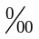，參考圖三可知其比重約為(A)1.022 (B)1.024 (C)1.026 (D)1.028。
48.圖二中A、B兩地點鹽度不同，其海水中所含Cl的百分比 (A)A＞B (B)A＜B (C)A＝B。
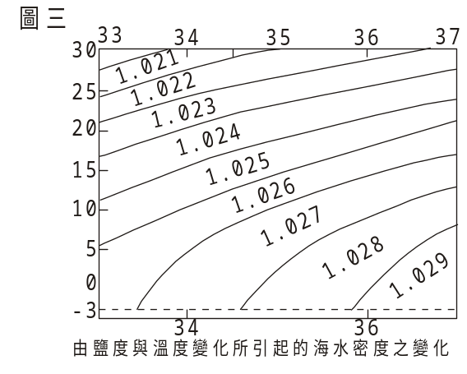

題組十四、
49.造成大氣水平運動最主要的力量？ (A)重力 (B)氣壓梯度力 (C)科氏力 (D)地面摩擦力。
50.造成風向不垂直氣壓線，會偏向的主因是？ (A)重力 (B)氣壓梯度力 (C)科氏力 (D)地面摩擦力。

新年快樂！

